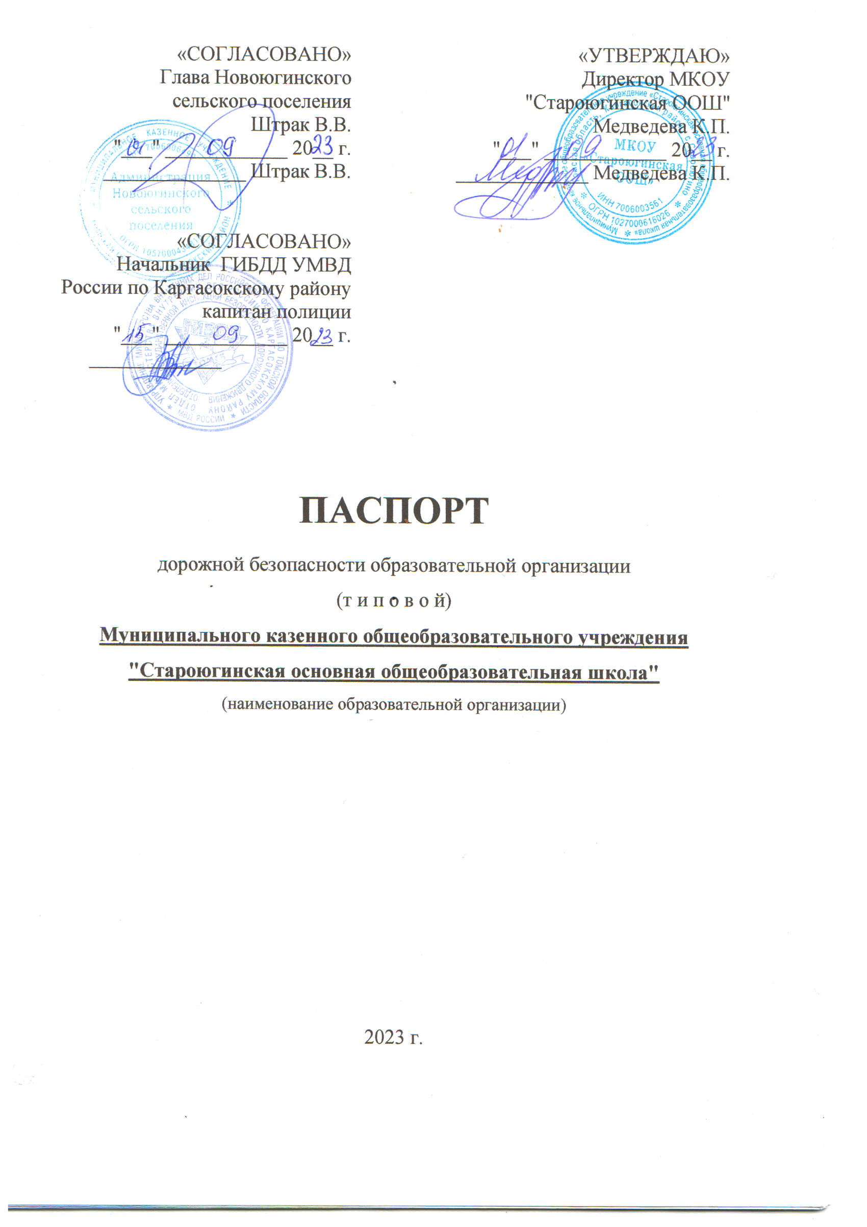  «СОГЛАСОВАНО»  Глава Новоюгинского  сельского поселения  Штрак В.В.  "___" ____________ 20__ г.  ______________ Штрак В.В. |  |  | «УТВЕРЖДАЮ»  Директор МКОУ "Староюгинская ООШ"  Медведева К.П.  "___" ____________ 20__ г.  _____________ Медведева К.П.
«СОГЛАСОВАНО»
Начальник ОГИБДД ОМВД России по Каргасокскому району
капитан полиции
"___" ____________ 20__ г.
___________ Колмакова Л.В.

ПАСПОРТ
дорожной безопасности образовательной организации
(т и п о в о й)
Муниципального казенного общеобразовательного учреждения
"Староюгинская основная общеобразовательная школа"
(наименование образовательной организации)

2023 г.
Общие сведения
I. Образовательная организация:
МУНИЦИПАЛЬНОЕ КАЗЕННОЕ ОБЩЕОБРАЗОВАТЕЛЬНОЕ УЧРЕЖДЕНИЕ
"СТАРОЮГИНСКАЯ ОСНОВНАЯ ОБЩЕОБРАЗОВАТЕЛЬНАЯ ШКОЛА"
(Полное наименование образовательного учреждения)

Юридический адрес: 636715, Томская область, Каргасокский район, село Староюгино,
ул. Береговая, 72

Фактический адрес: 636715, Томская область, Каргасокский район, село Староюгино,
ул. Береговая, 72

II. Руководители образовательного учреждения:

Директор (руководитель) Медведева Ксения Павловна 8(38253)33-1-44
(должность) (фамилия, имя, отчество) (телефон)

Заместитель директора
по учебной работе Закутаева Оксана Александровна 8(38253)33-1-43
(должность) (фамилия, имя, отчество) (телефон)

Заместитель директора
по воспитательной работе Суязова Любовь Александровна 8(38253)33-1-43
(должность) (фамилия, имя, отчество) (телефон)

Ответственные работники главный специалист ресурсно-технического отдела УООиП
(должность)
муниципального органа Дмитриев Александр Васильевич
(фамилия, имя, отчество)
образования 8(38253)2-15-31
(телефон)
Ответственные от Инспектор (по пропаганде ПДД) О ГИБДД ОМВД России
Госавтоинспекции: по Каргасокскому району майор полиции
(должность)
Кузнецова Татьяна Николаевна
(фамилия, имя, отчество)
8(38253)2-17-93
(телефон)

Руководитель или ответственный Глава Администрации
работник дорожно-эксплуатационной Новоюгинского сельского
организации, осуществляющей поселения В.В. Штрак
содержание улично-дорожной
сети (УДС)

Школа:
Количество учащихся 29
Наличие уголка по БДД имеется, левое крыло______________
(если имеется, указать место расположения)
Наличие класса по БДД не имеется________________________________
(если имеется, указать место расположения)
Наличие автогородка (площадки) по БДД не имеется_________________
Наличие автобуса в образовательном учреждении не имеется_________
(при наличии автобуса)
Владелец автобуса ______________________________________________
(образовательное учреждение, муниципальное образование и др.)
Группа сокращенного пребывания при МКОУ "Староюгинская ООШ":

Количество воспитанников 10

Наличие уголка по БДД имеется, правое крыло______________
(если имеется, указать место расположения)
Наличие класса по БДД не имеется________________________________
(если имеется, указать место расположения)
Наличие автогородка (площадки) по БДД не имеется_________________

Наличие автобуса в образовательном учреждении не имеется_________
(при наличии автобуса)
Владелец автобуса ______________________________________________
(образовательное учреждение, муниципальное образование и др.)

Время занятий в образовательном учреждении:
- Школа: 08.00 - 18.00 часов ежедневно, кроме выходных (суббота, воскресенье) и праздничных дней.
- ГСП: 08.00 - 16.00 часов ежедневно, кроме выходных (суббота, воскресенье) и праздничных дней.

Время занятий для обучающихся в образовательном учреждении:
- 1-ая смена с 08.30 - 14.15 ч.
- внеклассные занятия: с 15.00 - 18.00 ч.

Телефоны оперативных служб:
Пожарная часть: 01 (сот.010), 33-147(2-12-01)
Полиция: 02 (сот.102)
скорая помощь: 03 (сот. 030)
Единая дежурно-диспетчерская служба телефон для передачи экстренных
сообщений 112, 2-12-84, сот. 8-913-501-0783;
Содержание

- План - схемы образовательного учреждения.
1. Район расположения образовательного учреждения, пути движения транспортных средств и детей (обучающихся, воспитанников).
2. Организация дорожного движения в непосредственной близости от образовательного учреждения с размещением соответствующих технических средств организации дорожного движения, маршруты движения детей и расположение парковочных мест.
3. Пути движения транспортных средств к местам разгрузки/погрузки и рекомендуемые безопасные пути передвижения детей по территории образовательного учреждения.
4. Приложение.
- План мероприятий по предупреждению детского дорожно-транспортного травматизма.

1. План - схемы образовательного учреждения
1. Район расположения образовательного учреждения, пути движения транспортных средств и детей (обучающихся, воспитанников)
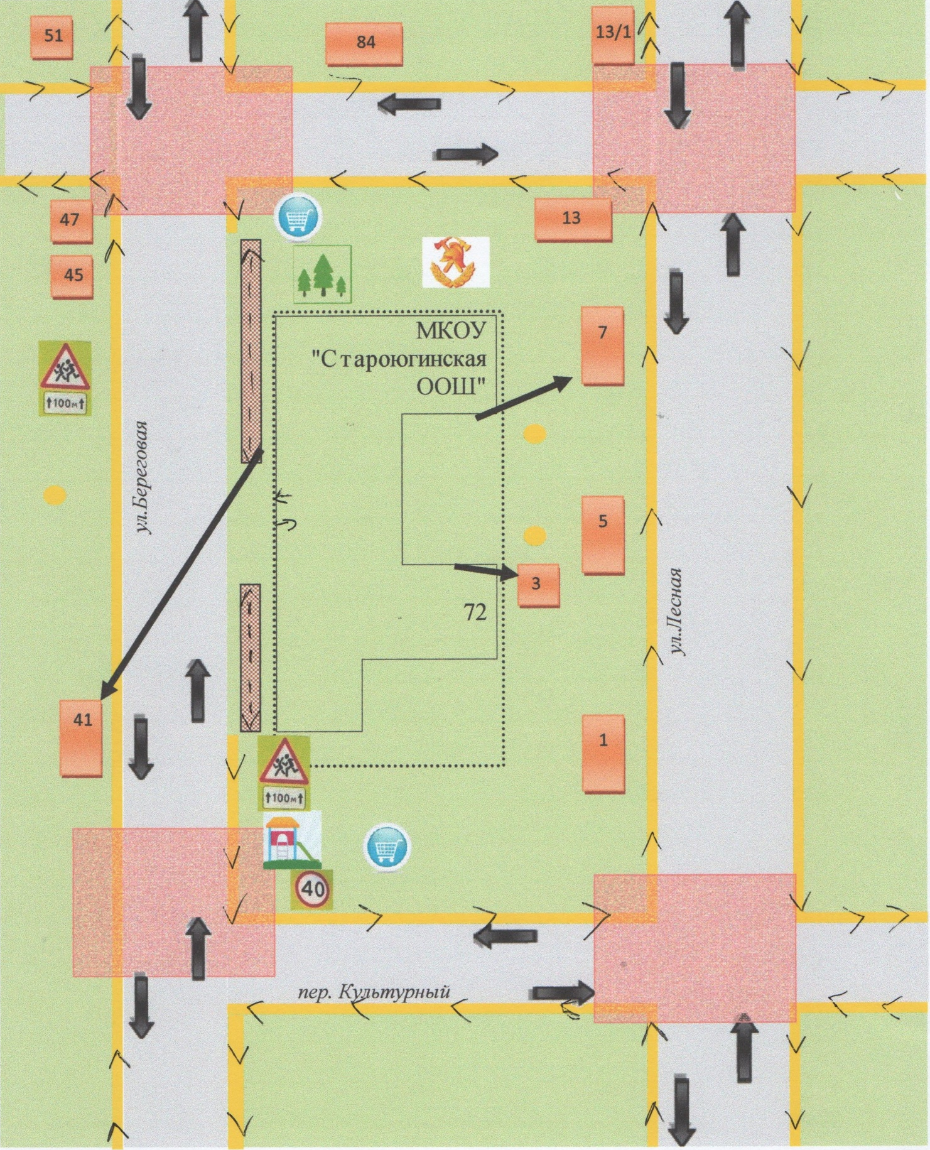

Условные обозначения:

- жилая застройка
47
- тротуар
- парк Победы
- детская площадка
- магазин
- пост пожарной охраны
- движение транспортных средств
- проезжая часть
- опасные участки
- ограждение ОУ
- искусственное освещение
- маршрут безопасной эвакуации
- осторожно, дети!
- ограничение скорости транспорта
> - направление движения детей вдоль обочины

2. Схема организации дорожного движения в непосредственной близости от образовательного учреждения МКОУ "Староюгинская ООШ"
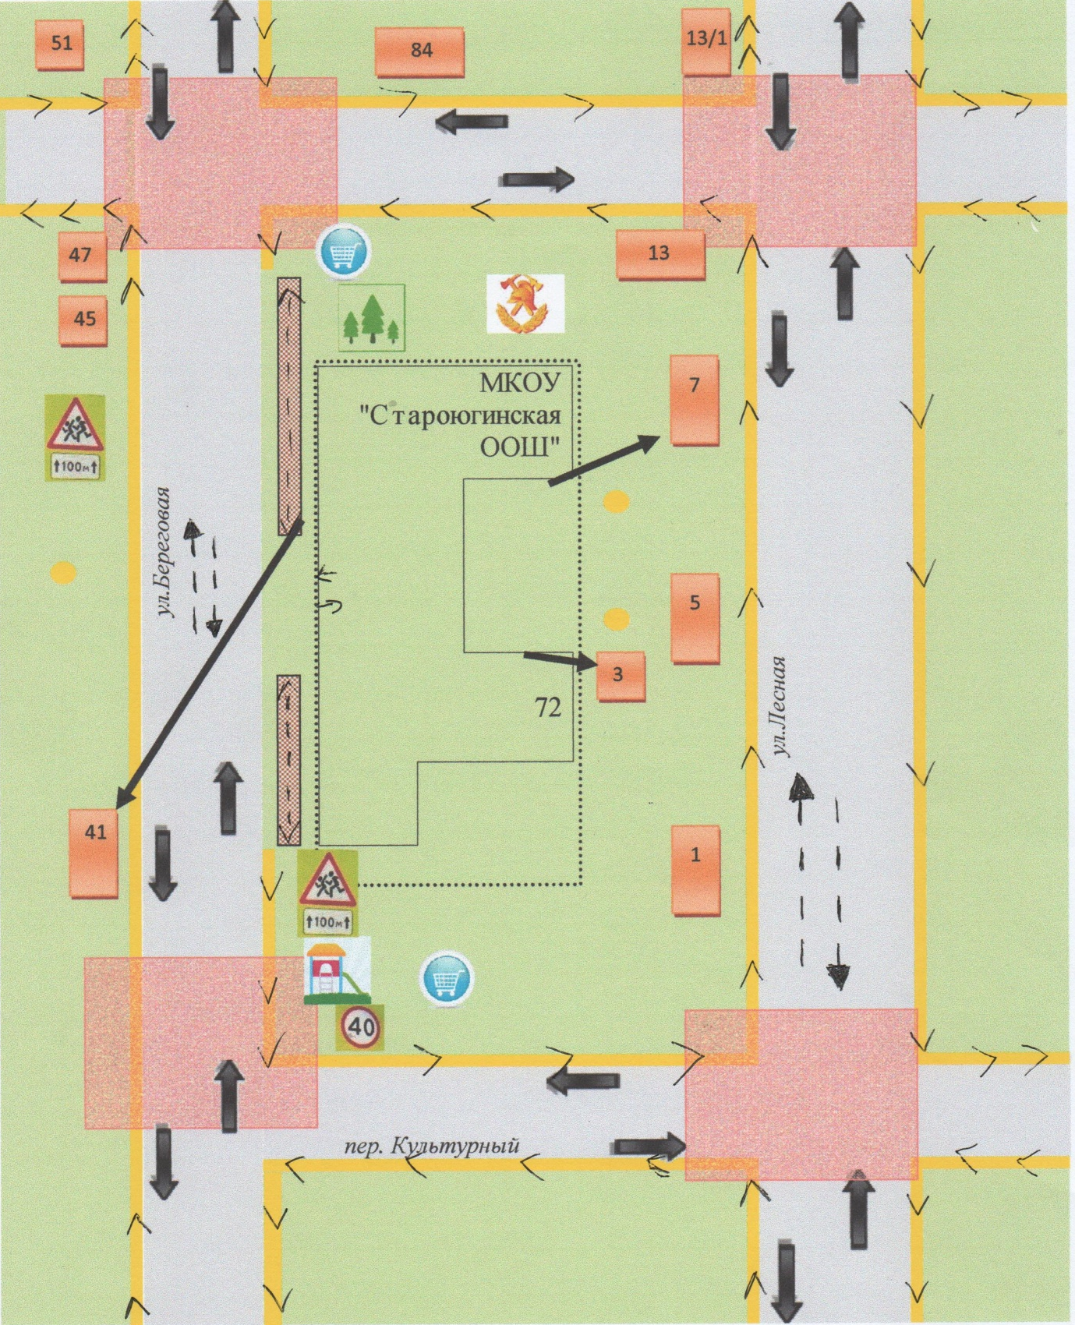

Условные обозначения:
- жилая застройка
47
- тротуар
- парк Победы
- детская площадка
- магазин
- пост пожарной охраны
- движение транспортных средств
- проезжая часть
- опасные участки
- ограждение ОУ
- искусственное освещение
- движение грузовых транспортных средств по территории ОУ
- осторожно, дети!
- ограничение скорости транспорта
> - направление движения детей вдоль обочины

3. Пути движения транспортных средств к местам разгрузки/погрузки и рекомендуемые безопасные пути передвижения детей по территории образовательного учреждения
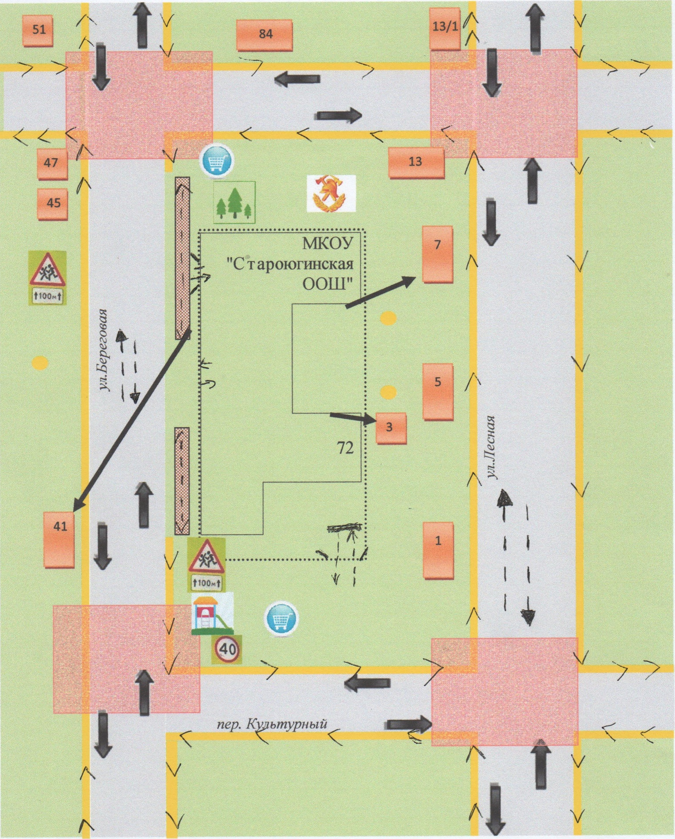

Условные обозначения:
- жилая застройка
47
- тротуар
- парк Победы
- детская площадка
- магазин
- пост пожарной охраны
- движение транспортных средств
- проезжая часть
- опасные участки
- ограждение ОУ
- искусственное освещение
- движение грузовых транспортных средств по территории ОУ
- место разгрузки/погрузки
- осторожно, дети!
- ограничение скорости транспорта
> - направление движения детей вдоль обочины

Приложение
План мероприятий по предупреждению
детского дорожно-транспортного травматизма
№ п\п | Мероприятия | Сроки | Ответственные
1. | Планирование внеклассной работы классных руководителей по ПДДТТ среди учащихся школы. | сентябрь - октябрь | Кл. руководители  1-6 классов
2. | Планирование тематики занятий преподавателя ОБЖ с учётом включения вопросов безопасности поведения на дороге. | сентябрь | Ананьев В.Я.
3. | Составление маршрута из дома в школу для учащихся начальных классов. | Сентябрь | Кл. руководители  1-4 классов
4. | Практические занятия с учащимися начальных классов по правилам перехода проезжей части улицы. | В течение учебного года | Кл. руководители  1-4 классов
5. | Классные часы по тематике дорожной безопасности | 1 раз в четверть | Кл. руководители  1-6 классов
6. | Инструктажи по правилам дорожной безопасности перед внеклассными мероприятиями (уборка территории, экскурсии, поездки ,походы и т.д.) | В течение учебного года | Кл. руководители  1-6 классов
7. | Организовать изучение Правил дорожного движения с детьми | в течение года | Ананьев В.Я.
8. | Проведение тематических утренников, викторин, игр, конкурсов, соревнований и другие мероприятия по безопасности движения | в течение года | кл. руководители 1-6 классов
9. | Обновление в школе уголка по безопасности дорожного движения. | в течение года | Ананьев В.Я.
10. | На общешкольные или классные родительские собрания периодически выносить вопросы по профилактике детского дорожно-транспортного травматизма. | в течение года | Зам. дир по УВР
11. | По разработанным и утвержденным инструкциям провести со всеми обучающимися инструктаж по предупреждению детского дорожно-транспортного травматизма с регистрацией в журнале установленной формы | 2 раза в год | кл. руководители 1-6 классов
12. | Изучение Правил дорожного движения с детьми на классных часах, на уроках окружающего мира (1-4 классы), на уроках ОБЖ (5-9 классы) | В течение года | учитель ОБЖ,  классные руководители.
13. | «День защиты детей» | 1 июня | Начальник лагеря

